专题四 国内市场与国外市场
【备考策略】
根据近三年高考命题特点，复习本专题时，要注意以下几个方面：
1.夯实基础知识，突出主干，抓住重点。以 “科学发展观”为核心，重点把握四方面内容：一是市场配置资源，明确 “市场调节 ”“市场秩序”及 “市场调节的局限性”；二是 “社会主义市场经济的基本特征”与 “加强宏观调控”；三是科学发展观与全面建设小康社会；四是经济全球化与对外开放，坚持 “引进来”与 “走出去”相结合战略。
2.结合市场调节与加强宏观调控等知识，说明规范市场秩序，实现社会公平、促进和谐社会建设的重大意义。
3.运用科学发展观的相关知识，分析建设社会主义新农村、自主创新、 “两型”社会建设的原因及措施。
4.结合对外开放和国际竞争与合作的知识，分析我国对外开放的重大成就和对外开放的新形势。
【构建主干体系】
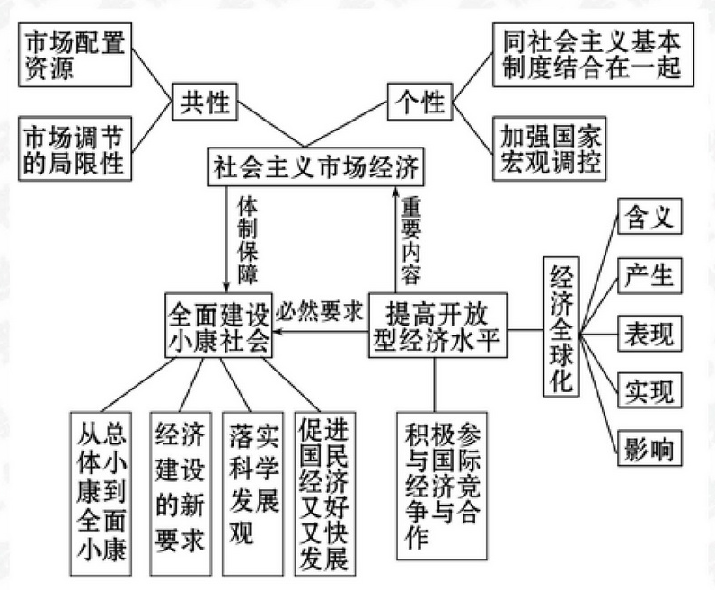
【核心要点突破】
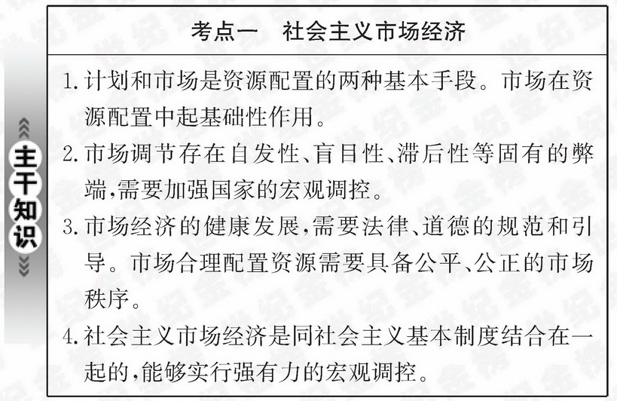
【典题训练】
（2010·山东文综T20）通过加强和改善宏观调控，2009年我国成功实现了“保增长”的经济目标。这表明宏观调控[Z.ks5u ①比市场调节更有优越性
②是经济发展的内在要求
③能有效弥补市场的不足
④是实现公平的有效途径
A. ①② B. ②③
C. ③④ D. ①④
【命题立意】本题以我国实施强有力的宏观调控为背景材料,体现了高考命题关注社会热点，关注重大经济问题。 主要考查考生获取解读信息、描述阐释事物的能力。
【规范解答】选B。宏观调控只有符合经济规律才能显示优越性，故①错误；宏观调控是经济发展的内在要求，也有利于弥补市场的不足，故②③正确；宏观调控在一定程度中有利于分配公平的实现，但不是仅仅通过“保增长”体现出来的，故④不符合题意。
1.怎样理解市场调节与国家的宏观调控相结合？
提示：（1）市场调节：发展市场经济，就是要使市场在资源配置中起基础性作用。通过市场调节，可以实现资源的优化合理配置。
（2）市场调节不是万能的，市场调节存在自发性、盲目性、滞后性等固有的弊端。国家加强宏观调控能弥补市场调节的不足。
（3）社会主义市场经济是同社会主义基本制度结合在一起的，我国的社会主义性质决定了国家能够实行强有力的宏观调控，集中力量办大事，成分发挥社会主义制度的优越性。
（4）社会主义市场经济的正常发展，既需要成分发挥市场的基础性作用，又需要加强国家宏观调控，二者相结合。
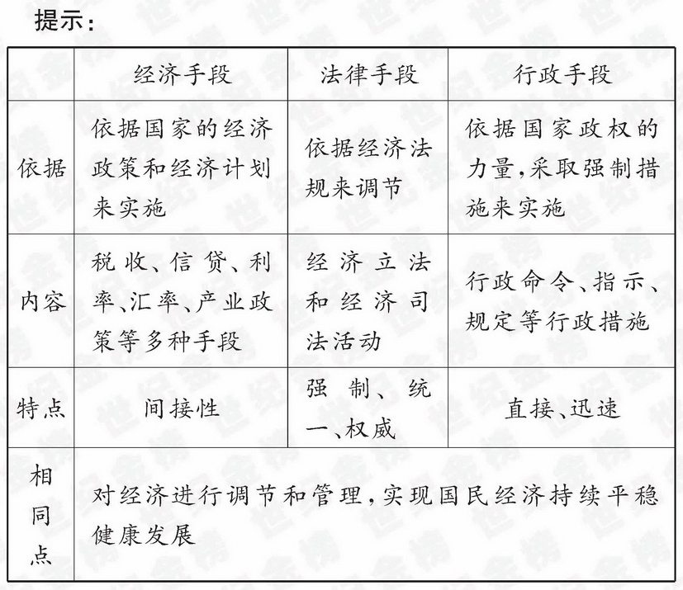

3.怎样才能树立良好的市场秩序？
提示：（1）国家
- 要建立健全有关法律法规，加大打击力度，严格实施市场规则。
- 建立健全社会信用制度，形成以道德为支撑，以法律为保障的社会信用制度，是规范市场秩序的治本之策；切实加强社会信用建设，健全社会信用体系，尤其是要加快建立信用监督和失信惩戒制度。
（2）经济活动参与者
①遵守市场规则（市场准入规则、是场竞争规则、市场交易规则）。
②学法、懂法、守法、用法，既保证自己的经济活动符合法律的规范，又能够运用法律维护组急的权益。
③都应该树立诚信观念，遵守市场道德，逐步在全社会形成诚信文本、操守为重的良好风尚。
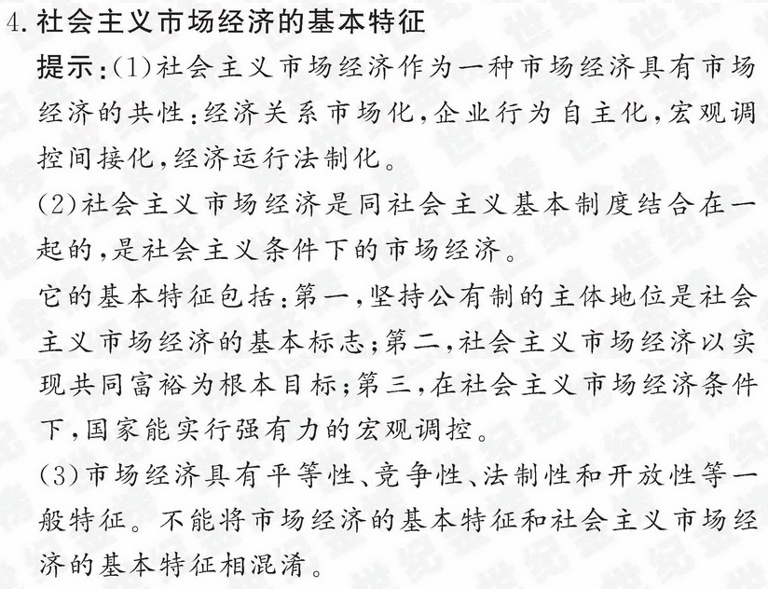
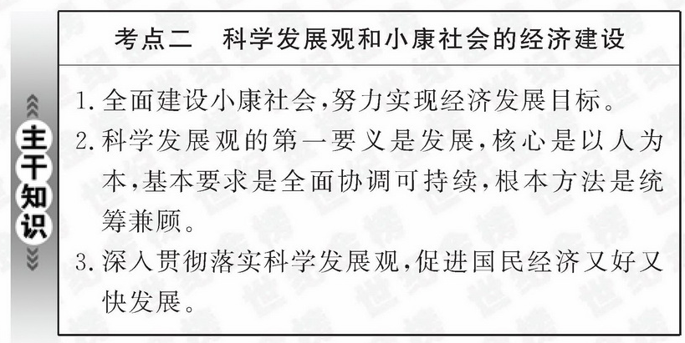
【典题训练】
（2010·天津文综T1）长期以来，对经济快速增长的片面追求已威胁到人类的生存环境，进而损害到人类自身的利益。在建的中新天津生态城以修复、保护生态为主旨，探索人类生存发展的新模式。生态城建成后，将实现可再生能源广泛利用、节水生活化、城区无垃圾等目标。这体现了科学发展观中的
①以人为本 ②全面发展 ③协调发展 ④可持续发展
A.①②③ B. ①②④ C. ①③④ D.②③④
【命题立意】选C。本题以中新天津生态城为背景材料,体现了高考命题关注时代强音的特点，本题主要考查学生对基础知识的记忆和理解能力。
【规范解析】科学发展观的核心是以人为本，天津的做法都是使人生活得更好，①入选；科学发展观的基本要求是全面协调可持续，全面，是指总体布局、全面推进，即经济、政治、文化、社会等各领域的发展，材料并未涉及此，故排除②；天津的做法是坚持人与自然和谐、实现可持续发展，故③④入选.
1.怎样理解全面建设小康社会的目标？
提示:(1)全面小康的目标不等于全面小康的经济目标。全面小康的目标包括经济、民主、科教、文化、社会、人民生活等多个方面，而不单纯指经济目标。
（2）全面建设小康社会，在经济建设方面的新要求：①增强发展协调性，努力实现经济又好又快发展；②全面改善人们生活；③建设生态文明，基本形成节约能源资源和保护环境的产业结构、增长方式、消费模式。
（3）全面小康并不意味着不同地区在同一时间同步小康。小康社会建设的进程是一种不平衡的发展过程。
2.经济结构调整包括哪些内容？提示：经济结构调整的内容主要是三大产业的结构调整、地区间经济布局和城乡结构调整、所有制结构调整、收入分配结构调整等。

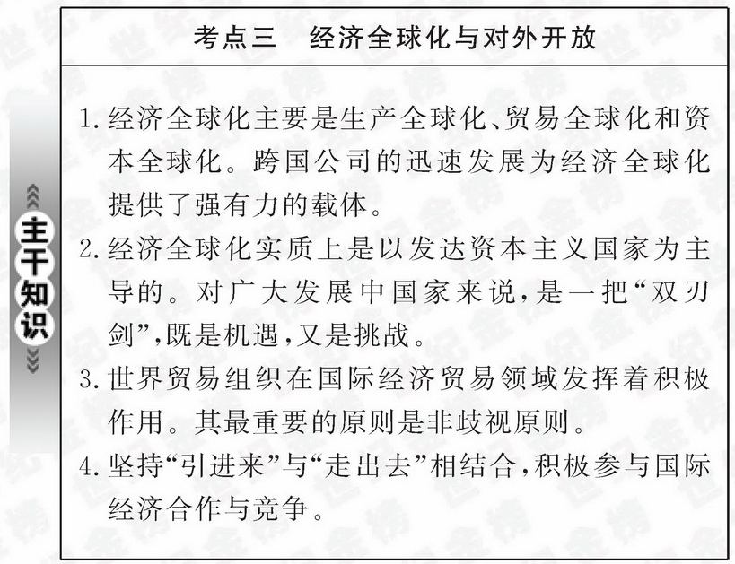
【典题训练】
（2010·全国I文综T27） 2007年我国海外并购交易总额为254亿美元，2008年跃升至500亿美元，2009年虽然受到全国金融危机的冲击，但海外并购交易总额仍达到460亿美元。中国海外并购活跃说明
A.中国实施“走出去”战略效果显著
B.中国海外投资成为贸易顺差的主要来源
C.海外投资已经成为中国经济发展的方向
D.海外投资是经济全球化的重要组成部分
【命题立意】本题以近年来中国海外并购活跃为背景材料,体现了高考注重关注实际的命题立意（命题注重实际），材料不虚设的特点比较明显。 主要考查解读信息、分析解决问题的能力。
【规范解答】选A。中国贸易顺差的主要来源是传统的商品贸易，因此B与我国实际情况不符；C观点错误，中国经济发展的方向应立足扩大国内需求；材料没有体现D观点。故本题正确答案为A。
1.我国怎样应对经济全球化？
提示：（1）要有规则意识和利用世贸组织的本领。
（2）要有经济安全的防范意识。
（3）要有应对别国反倾销和反别国倾销的策略。
（4）要曾强自主创新能力。
（5）要创立与世界接轨的技术标准，突破“绿色壁垒”。
（6）要重视信息化的发展，努力缩小与发达国家的“数字鸿沟”

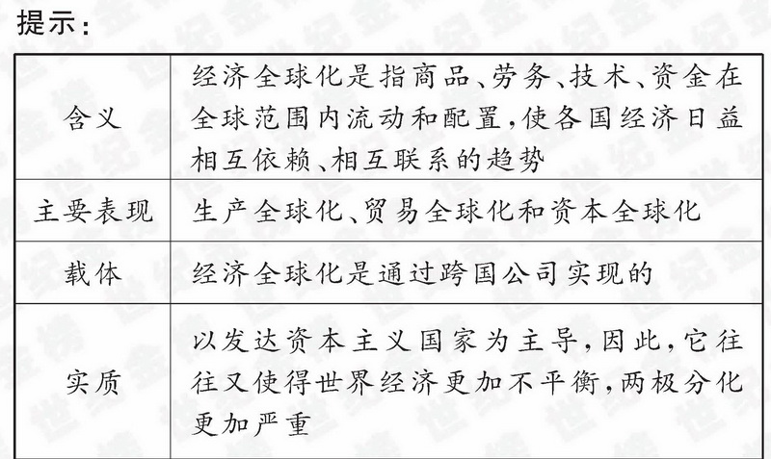
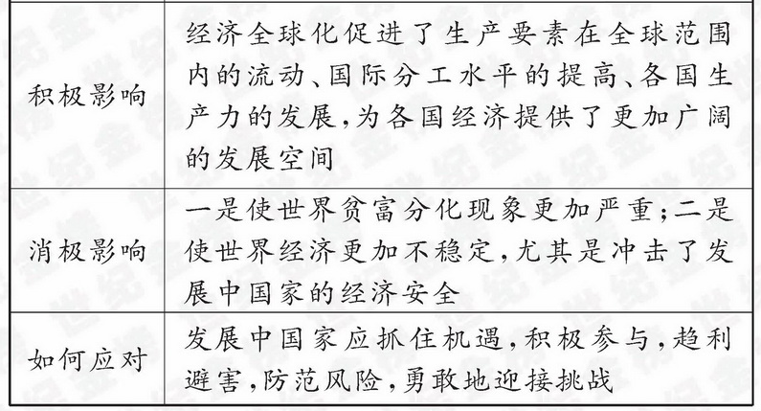
3拓展对外开放的广度和深度，提高开放型经济发展水平.
提示：坚持对外开放的基本国策，把“引进来”和“走出去”更好地结合起来，扩大开放领域，优化开放结构，提高开放质量，完善内外联动、互利共赢、安全高效的开放型经济体系，形成经济全球化条件下参与国际经济合作和竞争新优势。为此必须创新利用外资模式，优化利用外资结构，发挥利用外资在推动自主创新、产业升级、区域协调发展等方面的积极作用。创新对外投资和合作方式，支持企业在研发、生产、销售等方面开展国际化经营，加快培育我国的跨国公司和国际知名品牌。

【热点链接】

【高考真题探究】
【规范解答】选A。我国经济发展过程中存在能源的供应不足的问题，政府扶持新能源产业能够满足经济快速发展对能源巨大需求，也有利于经济可持续发展，①②符合题意；③④和问题不构成必要的因果关系。
1、（2010·新课标文综T14）在政府大力扶持下，我国新能源产业发展迅猛。截至2009年底，中国风电装机容量累计达到2 129万千瓦，位居世界第三。从经济角度看，政府扶持新能源产业是因为
①经济快速发展对能源需求巨大 ②开发新能源有利于可持续发展
③中国能源供给结构单一 ④可开发利用的新能源种类众多
A.①② B.②③ C.①④ D.②④
【命题立意】本题以我国新能源的开发和利用为材料背景, 考查学生获取和解读信息的能力、调动和运用知识的能力。
2、（2010·福建文综T27)现代服务业具有智力型、技术型、知识产权化和高附加值的特征。据统计，服务业每万元增加值的用电量、占有资本分别约为工业的15%和60%。这表明
①现代服务业成为了具有竞争力的支柱产业
②发展现代服务业有利于资源节约和环境保护
③发展现代服务业有利于推进产业结构的优化升级
④发展现代服务业能实现全面建设小康社会的目标
A．①② B.①④ C. ②③ D. ③④
【命题立意】本题以现代服务业为话题,体现了高考关注时代生活热点；实际上考查了科学发展观等相关知识，考核学生调动运用知识的能力。
【规范解析】选C。①观点不能从题干材料中得出，题干材料只是强调了现代服务业的部分特征和作用；②项符合题意，服务业每万元增加值的用电量、占有资本分别约为工业的15%和60%就充分地说明了这一点；③符合题意，在用电量等方面的节约符合可持续发展战略，推动了产业结构的优化升级；④说法夸大了现代服务业的作用。
3、（2010·广东文综T26)图7横向箭头显示的是一种宏观经济的收缩过程，纵向箭头显示的是针对过程中各环节相应的调控手段。
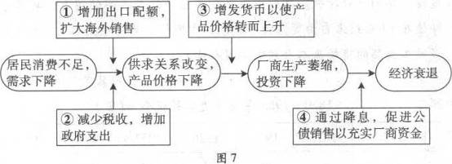
在市场经济条件下．政府应采用的手段是
A.① B.② C.③ D.④
【命题立意】关注社会生活热点，总体来说，高考命题实现了由原来单一的考查学生对国家意志和党的意志的掌握转变为考查学生去掌握党和国家意志在生活中的体现，把抽象的问题生活化是新高考命题的特点。2010年高考主要以关系人民生活的持久话题展开命题，注重学生对基本知识和能力的考查，这样可以避免学生记忆过多、过繁的时政材料，减轻学生负担。本题就是这方面的体现。主要考查学生分析经济现象、判断问题的能力。
【规范解答】选B。①增加出口配额，扩大海外销售，这是对企业发展作用而言，不是对居民消费作用不大；③增发货币可以使产品价格上升，但货币不能无限发行；④通过降息、促进公债以充实厂商资金，市场经济条件下，政府是不能不能这样做的；在市场经济条件下，市场对资源配置起基础性作用，政府应以经济和法律手段为主实施宏观调控，②属于实施积极财政政策的措施，有利于刺激消费，扩大需求，故选B。
4、（2010·山东文综T39）（4）在市场经济中，企业在利润的驱使下，进行大规模的商品生产，导致化石能源大量消耗，二氧化碳排放剧增，引发一系列环境问题。
一些学者建议政府依据企业生产过程中燃烧煤炭、石油等化石燃料排放的碳量，对其征收碳税，以减少二氧化碳的排放。
运用《经济学常识》中的相关知识，分析市场在调节二氧化碳排放方面存在的问题，并说明学者建议政府征收碳税的经济学道理。
【命题立意】本题以发展低碳经济为材料背景,体现了高考对可持续发展的关注，紧扣社会生活的热点，主要考查学生根据有关信息，调动和运用相关知识和技能，分析和解决问题的能力。
【规范解答】本题旨在考查对政治选修2《经济学常识》中资源配置知识的理解和运用，由于是选修内容，要求回答问题要简明扼要。在市场经济中，企业在利润的驱使下引发一系列环境问题，其原因是价值规律自发作用的结果；学者建议政府征收碳税，是运用经济手段实施宏观调控，弥补市场调节的不足。
【标准答案】（4）①在市场经济中，由于价格规律的自发调节，许多企业为了自身利益，大量排放二氧化碳，导致环境问题，这是一种市场失灵的表现。
②政府通过征收碳税，增加碳排放企业的生产成本，激励企业生产向低碳方向发展，弥补市场调节的不足。
5、（2010·江苏单科T12）为了防止希腊债务危机蔓延对欧元产生负面影响，2010年5月10日，欧盟各成员国达成协议拿出7500亿欧元救市。受此消息影响，全球汇市和股市立即出现反弹。这表明
A欧盟是最具代表性、权威性的国际组织
B 一国经济发展必然影响他国经济发展
C.世界各国经济相互依赖、相互联系
D 跨国公司促进资本在国际间快速流动
【命题立意】本题以欧盟各成员国帮助希腊度过债务危机、稳定市场为背景材料考查经济全球化的影响及其对策，考查学生获取和解读信息的能力与调动和运用知识的能力。
【规范解答】选C。联合国是最具代表性、权威性的国际组织，A项错误；国家间经济联系并不表现为任何两国之间都有直接的、必然的影响， B项观点错误；D与题意不符。希腊债务危机会影响欧元，欧盟影响全球汇市和股市，充分体现了世界各国经济相互依赖、相互联系，C项符合题意。
6.（2010·四川文综T28） 对外贸易已成为我国经济增长重要的拉动力量之一。目前，我国对外贸易总额世界排名第二，出口总额世界第一。2009年上半年，受国际金融危机影响，全球出口贸易下降32%，我国下降21.8%，我国占全球比重由上年同期的8.2%提高到9.4%。这说明
①外贸的发展使我国充分利用了国际国内两个市场的资源
②在经济全球化中我国经济容易受到国际经济危机的冲击
③外贸长期顺差损害了我国自力更生的国际收支平衡能力
④我国稳定和恢复出口贸易对世界经济的复苏有重要的意义
A．①②③ B．①②④ C．①③④ D．②③④
【命题立意】本题以我国对外贸易的变化为材料背景，体现了高考对社会生活的关注。本题考查我国的对外贸易意义、贸易顺差、经济全球化，考查了考生提取信息和理解知识的能力。难度不大。解答该题的关键在于在解读有效信息的基础上准确选用相关知识进行选择，要求考生要深刻理解相关考点知识。意在考查学生分析经济现象、判断问题的能力。
【规范解答】选B。国际收支平衡是指支出和收入相等，而贸易顺差是指在对外贸易中，出口总额大于进口总额，对外贸易已成为我国经济增长重要的拉动力量之一。题干中我国对外贸易总额世界排名第二体现了①，2009年上半年，受国际金融危机影响，全球出口贸易下降32%，我国下降21.8%说明②，③的观点是错误的，故选B。
【专题模拟演练】
1.（2009·湖南师大附中模拟）2009年7月15日，住房和城乡建设部负责人表示，针对目前中国房地产市场的运行情况，我国政府将继续加大对中低价位、中小套型普通商品住房建设和新项目的信贷支持力度。政府采取促进房地产市场健康发展措施的依据是（ ）
①我国政府具有组织经济建设的职能
②以市场调节为基础不利于资源的优化配置
③市场机制要与国家的宏观调控结合起来
④加强直接干预是现代市场经济的要求
A.①③ B.①②③ C.③④ D.①②
2.（2009·南京模拟）在当前严峻的国际、国内经济背景下，央行多次降低利率和存款准备金率，并取消了利息税，表明了中央防止经济增长滑坡的坚定决心。如果撰写一篇报道，请你选择最为恰当选项作为文章标题（ ）
A.“有形之手”，调节经济发展
B.“无形之手”，保持物价稳定
C.执政为民，健全保障体系
D.依法行政，彰显政府权威
3.（2009·苏州模拟）由于历史、自然和社会的原因，目前中国少数民族事业发展仍然滞后，少数民族和民族地区经济与社会发展不够协调，地区之间、城乡之间、民族之间的发展存在较大差距。这主要表明（ ）
A.我国全面建设小康社会目标符合我国国情
B.相对落后地区的小康社会建设主要应靠国家支持
C.小康社会的建设在有条件的地方可以发展的更快些
D.小康社会的建设进程是一个不平衡的发展过程
4.（2009·银川模拟）进入2009年6月，中国企业在全球范围内连连出手，掀起了一股收购风暴。2日，中投公司拟追加购买摩根士丹利普通股。3日，腾中重工宣布收购通用汽车旗下悍马品牌。4日，工行发布公告称，工行将以7 300万美元的对价，收购加拿大东亚银行70%股权……上述材料表明（ ）
A.我国跨国公司的竞争力已居世界前列
B.我国是经济全球化的最大受益者
C.海外并购是参与国际竞争的主要途径
D.实施“走出去”战略是我国对外开放新阶段的重大举措
5.(2010·北京市朝阳区高三第二次模拟考试文综政治）社会保障直接关系着百姓的切身利益，是全面建设小康社会，构建社会主义和谐社会的重要内容。以德国为代表的市场经济模式也非常强调社会保障，下列关于德国市场经济模式的说法中，不正确的是 （ ）
A．在经济运行中，以市场竞争作为最基本的调节手段
B．注重市场机制和国家调节的结合，政府主导特征明显
C．“社会市场经济”理论是德国市场经济模式的理论基础
D．无处不在的社会保障在促进社会公平的同时也加重了财政负担
6.（2010·江苏省盐城市高三第三次调研考试政治试题）2010年4月14日，国务院出台房产新政，对贷款购买第二套住房的家庭，贷款首付款比例不得低于50%，贷款利率不得低于基准利率的1.1倍；对贷款购买第三套及以上住房的，大幅度提高首付款比例和利率水平。这一举措
①必然增加贷款购房人的经济负担
②会遏制投资性购房，调节房地产开发
③对居民投资结构起到一定调节和优化作用
④一定程度上抑制购房需求，遏制房价过快上涨
A．①② B．③④ C．①②③ D．②③④
7.（2010·山东省济南市高三三模文 科 综 合政治）“居者有其屋”，房价关乎民生。下列措施中可以有效抑制房价过快增长的是
①实行差别化房贷政策→增加购房支出→抑制投资投机购房
②实施积极财政政策→扩大财政支出→增加保障性住房
③调整收入分配政策→提高居民收入→增强居民购买力
④清理地方违规政策→增加住房用地供给→扩大住房供应量
A．①②③ B．①②④ C．②③④ D．①③④
8.（2010·江苏省盐城市高三第三次调研考试政治试题）调查显示：东部沿海地区有70%的企业不同程度地存在着用工荒。同时，不少劳动者找不到工作，尤其是大学生群体就业比较困难。要从根本上破解用工荒与求职难并存的难题，就必须
A．签订劳动合同，维护劳动者权益
B．更新就业观念，树立职业平等观
C．转变经济发展方式，优化产业结构
D．畅通就业信息，完善劳动力市场
9.(2010·广东省汕头市普通高中高三教学质量测评试题（二）文综政治)国际金融危机使很多企业陷入困境，为此，中国政府实施了大规模的经济刺激计划，有效促进经济增长，09年全国GDP增长率达到8.7%，也给国际经济复苏带来信心和机遇。这说明
①我国政府能够对经济实行强有力的宏观调控 ②经济全球化使得各国的经济联系越来越紧密 ③“引进来”和“走出去”是全党工作的重中之重 ④经济全球化对发展中国家的经济安全构成极大的威胁
A．①③④ B．①②③
C．①②④ D．②③④
10.(2010·福建省龙岩市高三毕业班下学期第二次质量检查文科综合能力测试)2009年，我国汽车产销量超1360万辆，居世界第一。中国虽成为汽车产销大国，但还不是汽车强国。我国要成为世界汽车强国应该
①加快科技创新，推进汽车产业结构优化升级
②把并购国外知名品牌作为立足点
③实施“走出去”战略，增强国际竞争力
④以引进技术为主，加大利用外资力度
A. ①③ B. ②③ C. ②④ D. ③④
11.（2010·江苏省盐城市高三第三次调研考试政治试题）2010年3月28日，吉利汽车以18亿美元成功收购福特旗下的沃尔沃轿车100％的股权。对于飞速增长的中国汽车行业来说，这项交易具有里程碑的意义。吉利的行为反映了
①我国汽车工业实力已居世界前列 ②中国企业“走出去”步伐的加快
③中国企业国际竞争力的不断提升 ④经济全球化的实质发生重大转变
A．①② B．②③ C．③④ D．①④

12.（2010·四川省德阳市高中高三二诊）在回答网友关于社会诚信的问题时，温家宝说，诚信和道德是现代社会应该解决的紧迫问题。每个企业家和社会的每个成员都应该热爱人民、热爱国家，要有同情心，己所不欲，勿施于人。从经济学的角度看，强调诚信是由于
①市场经济具有法制性的特征 ②经营者职业道德的要求 ③信誉、形象是企业的无形资产 ④诚实信用是市场交易的基本精神
A．①②③ B．②③④ C．①③④ D．①②④
13.（2010·广东省韶关市高三第二次调研考试）针对近期一些地方出现的有毒豇豆农药残留超标问题，农业部下发紧急通知，要求各地进一步加强农产品生产环节的监管。有毒豇豆的出现说明
A.市场调节存在自发性
B.加强宏观调控是充分发挥市场调节作用的前提
C.市场调节存在盲目性
D.市场在资源配置中起基础性作用
14.（2010·江苏省南京市高三第二次调研测试）尽管有关部门年年都有打击生产、销售假冒伪劣产品的专项活动，但少数厂家制假售假现象仍屡禁不
止，严重扰乱市场秩序。对此问题的治本之策在于
A.建立健全社会信用制度 B.消费者加强对企业监督

C.不断完善市场竞争规则 D.经营者要树立质量意识
15.（2010·江苏省苏、锡、常、镇高三模拟考试）据报道，2009年大蒜价格翻了几十倍。右图漫画反映了人们
对大蒜价格暴涨的担忧。这种担忧不无道理，因为市场具有
A．自发性 B．灵敏性 C．盲目性 D．周期性
16.（2010·上海市嘉定、黄浦区高三第二次模拟考试）为了应对国际金融危机，我国出台积极的宏观经济政策，保增长、扩内需、调结构。下列宏观调控措施中能起到扩大内需作用的有
①降低银行贷款利率 ②降低政府行政管理开支
③加大政府投资力度 ④提高城乡居民最低生活保障水平
A．①② B. ①②③ C. ①③④ D. ①②③④
17.（2010·广西陆川中学高三五校联考）下列举措中属于积极财政政策的是
①央行下调存贷款基准利率 ②政府运用财政补贴支持“家电下乡”
③国家提高劳动密集型产品出口退税率 ④铁道部决定2010年春运票价不上浮
A．①② B．②③ C．①④ D．③④
18.（2010·广西陆川中学高三五校联考）我国实施积极财政政策的根本目的，是为了
A．扩大内需，拉动经济增长 B．扩大出口，提高对外开放水平
C．扩大就业，提高居民收入 D．扩大进口，维护国际收支平衡
19.（2010·江苏省泰州市高三第二次模拟考试）社会主义市场经济越发展越需要不断丰富社会主义思想道德的内容，其中特别要强调的重点是
A．依法治国 B．以德治国 C．诚实守信 D．敬业奉献
20.（2010·浙江省嘉兴市高三第二次教学测试）由金牌导演卡梅隆导演的科幻电影《阿凡达》，利用IMAX 3D技术和成功的宣传策略，在短短的17天内就创下了10亿美元的票房收入。这给我们的启示是 （ ）
A.大众传媒的强大功能是电影业发展的关键[ks5u.com]
B.高科技、名导演是电影成功的最根本因素
C.在经济的发展中，科技的作用越来越突出
D.先进的科学技术是文化创新的动力和源泉
21.（2010·浙江省高三第二次五校联考）从经济生活的角看，实现低碳生产，最关键的是
A．充分发挥市场的基础性作用，优化资源配置
B．综合运用各种手段，加强和改善国家的宏观调控
C．树立正确的消费观，理性、适度、绿色消费
D．提高科技自主创新能力，转变经济发展方式
22.江苏省把节能减排和环境保护作为2009年保增长的举措，提高了土地节约集约利用水平。解决我国目前能源利用率低，浪费严重这一问题的根本途径是（ ）
A.大力发展能源工业，提高原油和煤炭的产量
B.改善投资环境，保障安全生产
C.拓宽能源进口渠道，缓解能源压力
D.实现经济发展方式由粗放型向集约型转变
23.（2010·四川省成都市高三二诊）发展以低能耗、低污染、低排放为标志的低碳经济，
是应对气候变化的重要选择，也是人类社会走向生态文明的重要途径。我国发展低碳经济的战略目标是，到2020年，单位GDP的二氧化碳排放比2005年降低40%～45%。推动这一目标的实现是我国
①促进经济转型的持续动力 ②改善人民生活的根本举措
③解决能源问题的有效途径 ④实现科学发展的重要手段
A．①②③ B．②③④ C．①③④ D．①②④
24.（2010·四川省成都市高三二诊）“要素市场化”是成都近年来城市化发展的重要经验。要素市场化是指通过改革创新，把市场化进程向土地等要素市场纵深推进，在更大程度上激发市场活力。要素市场化有利于
①实现生产要素在城乡之间自由流动 ②充分发挥政府主导资源配置的作用
③引导资源在更大范围内的合理配置 ④推动国家公共资源要素向农村倾斜
A．①② B．①③ C．②④ D．③④[高考资源网KS5U.COM]
25.（2010·江苏省盐城市高三第二次调研考试）目前全国共有城乡低保对象6200多万，农村五保对象530多万，享受国家抚恤补助的优抚对象等640多万。这些群体的基本生活得到了制度化的保障。从经济生活的角度看，这有利于
①促进城乡经济社会的协调发展 ②密切政府与人民群众的联系
③推进城镇化建设 ④以人为本，改善民生
A．①②③ B．②③ C．①②④ D．①④
二、非选择题
26.（2010·河南省濮阳市高三二模文综政治）以“城市，让生活更美好”为主题的^2010年上海世博会，举世瞩目!
背景一：为了解上海世博会对我国社会生活、城市发展等产生的^广泛影响，某机构组织进行问卷调查，其问题如下：
1．在世博会上展示什么才最能代表中国未来的^发展趋势?
2．你认为世博会能给中国带来什么?
(1)请你从经济学的^角度，探索上述调查结果对落实科学发展观的^启示(至少4点)。(12分)
27.（2010·北京市昌平区高三期末统考文综政治）广东是资源消耗大省，却也是第一能源节约大省。通过产业结构优化、基础结构优化、能源结构优化以及加强企业节能降耗自主意识的“三个优化、一个加强”，使节能降耗走在全国前列，被国内专家称为“广东现象”。运用经济生活相关知识分析，企业要落实节能减排目标应该采取哪些措施？
28.（2010·江苏省泰州南通高三第三次模拟考试政治）
材料二：江苏沿海三市资源情况
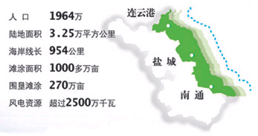
新亚欧大陆桥东桥头堡的连云港，一俟30万吨深水航道建成，将成为最便捷的出海口；拥有太平洋西岸、亚洲大陆边缘最大的海涂型湿地，建有世界上第一个江苏沿海地区：港口资源丰富，作为野生麋鹿保护区和国家级珍禽（丹顶鹤）自然保护区；风能资源丰富，超过2500万千瓦。
在不少人眼中，江苏沿海地区是个“经济洼地”，但在专家眼里却是一块不可多得的开发潜力巨大的“风水宝地”。请结合材料，从《经济生活》角度，说明如何才能将“经济洼地”变成“风水宝地”。
29.（2010·浙江省高三第二次五校联考）“我们所作的一切都是要让人民生活得更加幸福、更有尊严。”今春最温暖、最感动的一句话！这是温家宝总理在今年的政府工作报告中的庄严承诺，让人振奋和憧憬，给人以力量和希望。
材料一：追求幸福与尊严，是人的崇高价值取向。党和政府顺应这一必然趋势并针对当前客观实际的新问题，将“人民的尊严”首次写入《政府工作报告》，成为政府工作的目标，是以人为本的体现和落实，是国家发展的最高思想理念的新变化，也体现了新世纪在取得巨大经济建设成就、人民群众物质和精神生活水平极大提高之后的新期待、社会发展的新要求。
材料二：让人民活得有尊严，是政府必须承担的责任，这对政府工作和各级领导干部提出了更高要求。然而不容忽视的是，时下有些地方，权力漠视权利、权力越界运行的现象屡见不鲜：“钓鱼执法”、“开胸验肺”、“灵宝帖案”等近年来出现的事件，无不说明了百姓的权利和自由受到了侵犯，活得没有尊严或者不够尊严。
材料三：民生是尊严的基础，人起码的生存条件得到满足时，人的生活才会更有尊严。当前就业难、看病贵、上学难、房价高，收入分配不公，城乡二元结构，社会保障不健全，食品不安全、环境被污染，公共产品和服务供给不足和资源配置不合理等，这些经济社会发展中存在的突出矛盾和问题，都是政府必须应对的挑战。
结合材料三，运用经济生活的知识，为政府让人民生活得更幸福更有尊严提出合理建议。（10分）

【解析及答案】
1、【解析】选A。解答本题关键审清题意设问，即“政府为什么要做和怎样做的依据”，从政治生活角度看，政府作为行政机关要履行职能，所以①入选。从经济生活角度看，政府要进行宏观调控，所以③入选。②④说法错误。[高考资源网KS5U.COM]
2、【解析】选A。央行多次降低利率和存款准备金率，并取消了利息税，属于国家宏观调控的经济手段，其目的是促进经济发展。B、C、D错误。
3、【解析】选D。材料表明我国区域发展不协调，地区之间、城乡之间、民族之间的发展存在较大差距，这说明小康社会的建设进程是一个不平衡的发展过程。A、C与题意不符合。B错误，相对落后地区主要靠本地区人民自力更生、艰苦创业。
4、【解析】选D。A、B、C说法错误，我国企业在全球范围内连连并购，说明我国实施的“走出去”战略取得成效。
5、【解析】选B.
6—10 DBCCA 11—15BBAAC
16—20 CBACC 21—25DDCBD
26、(1)①提高自主创新能力，建设创新型国家；
②加快转变经济发展方式，推动产业结构优化升级；促进经济增长方式由主要依靠物质资源消耗向主要依靠科技进步、劳动者素质提高、管理创新转变；
③坚持扩大内需方针，培育新的^消费热点，促进旅游业发展；
④坚持以人为本，增加就业，实现宏观调控目标；
⑤坚持全面协调可持续的^基本要求，全面推进经济、政治、文化、社会和生态文明建设；
⑥坚持“引进来”和“走出去”更好结合起来，提高开放型经济水平。
27、①树立节能降耗意识。（1分）②制定正确的经营战略，转变经济发展方式，推进产品结构优化升级。（2分） ③走新型工业化道路，降低能耗，减少污染。（1分）④依靠科技进步，加强科学管理，使用先进的节能减排技术，淘汰落后生产能力的企业。（1分）⑤发展循环经济，提高能源资源利用率。（1分）⑥开展节能减排国际合作，引进国外先进节能减排技术和管理经验等。（1分）
28、该地区应利用江苏沿海开发的新时机，贯彻落实科学发展观，促进地区经济又好又快发展。（2分）
利用港口优势，大力发展外向型经济，提高对外开放水平；（2分）
调整产业结构，大力发展生态农业、旅游业；（2分）
利用风能资源，走新型工业化道路。（2分）
29、①政府要综合运用各种手段,加强和改善宏观调控,促进经济发展方式的转变，实现国民经济又好又快发展,增加人民收入,为人民生活幸福尊严打下强大的物质基础。(2分)
②政府要切实解决好民生问题。就业是民生之本, 关系着人民生活和人的尊严及价值实现。国家要实施积极的就业政策,支持自主创业、自谋职业,加强就业观念教育和职业技能教育, 努力扩大就业，并依法维护劳动者权益。(2分)
③理顺国家、企业和个人三者的分配关系,当前要逐步提高居民收入在国民收入分配中的比重和劳动报酬在初次分配中的比重,建立企业职工工资正常增长和支付保障机制。国家要加强对国民收入再分配的调节,强化税收调节,加快完善覆盖城乡的社会保障制度,缩小过大收入差距,实现收入分配公平。(3分)
④统筹城乡发展和区域发展,财政要加大对农村和中西部地区的投入, 建设新农村，改变城乡二元结构,实施区域发展总体战略,推动城乡、区域协调发展,实现共同富裕。(3分)
【高考题库】
1.（2009·安徽文综）面对国际金融危机对我国经济的冲击，我国政府审时度势，及时提出并实施了积极的财政政策和适度宽松的货币政策。2009年我国政府所采取的下列措施中，属于运用货币政策调控经济运行的是( )[高考资源网KS5U.COM]
A.扩大信贷规模和优化信贷结构
B.提高农村低收入人口的扶贫标准
C.提高小麦和稻谷的最低收购价
D.实行结构性减税和推进税费改革
2.（2009·广东文基）《珠江三角洲地区改革发展规划纲要（2008～2020年）》指出，到2012年，珠三角率先建成全面小康社会，初步形成科学发展的体制机制，自主创新能力明显增强，人民生活明显改善，区域城乡差距明显缩小。这表明全面小康社会建设( )
①要全面追求经济的增长速度
②要贯彻落实科学发展观
③要建立合理有序的分配格局，基本消除绝对贫困现象
④要增强发展协调性，努力实现经济又好又快发展
A.①②③ B.②③④ C.①②④ D.①③④
（2009·江苏单科）2009年2月28日，十一届全国人大常委会第七次会议表决通过了《中华人民共和国食品安全法》。这部法律自2009年6月1日起施行。据此回答3、4题：
3.该法第三十八条规定：“食品、食品添加剂和食品相关产品的生产者，应当依照食品安全标准对所生产的食品、食品添加剂和食品相关产品进行检验，检验合格后方可出厂或者销售。”这一规定要求食品生产者必须( )
A.严格遵守市场规则 B.转变企业经营方式
C.明确企业经营战略 D.提高自主创新能力
4.某市民发现，当地有关行政部门的个别工作人员没有切实履行食品安全监管职责，于是打电话给该部门反映问题并提出建议。该市民行使监督权的方式是( )
A.社情民意反映制度 B.舆论监督制度
C.社会听证制度 D.信访举报制度
（2009·重庆文综）随着经济社会的发展，党中央、国务院把研制大型飞机纳入中长期科学和技术发展规划，这是集中力量办大事、增强国家核心竞争力的战略举措。为此，国家转变体制机制，坚持自主研发，加强国际合作，优化整合全球资源，成立了国家控股的中国商用飞机有限责任公司，标志着大型飞机的研制进入实体操作阶段。据此回答5、6题：
5.材料表明了( )
①科技开发的国际化
②股份有限公司适合于大型企业
③市场经济具有开放性
④社会主义市场经济的基本特征
A.①②③ B.①②④ C.①③④ D.②③④
6.研制大型飞机的决策和实施体现了( )
①国家的政治职能
②国家的对外职能
③综合国力中的政治力
④综合国力中的科技力
A.①②③ B.①②④ C.①③④ D.②③④
7.(2009·浙江文综）材料一 1947年关税与贸易总协定签订之时，全世界的平均关税率超过40%。后经多轮多边贸易谈判，到1995年，发达国家的平均关税率降为4%，发展中国家的平均关税率降为12%。世界贸易组织成立以来，关税率继续下降。与此同时，世界贸易总额则从1947年的500多亿美元增加到2007年的142 110亿美元。
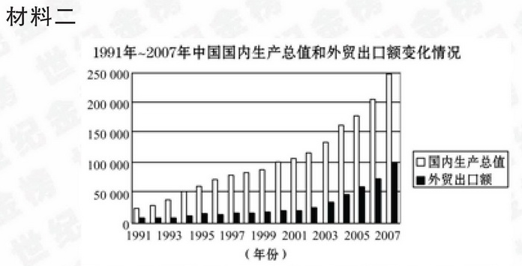

结合材料一、二，运用“经济全球化”的有关知识，阐述反对贸易保护主义的道理。
【解析及答案】
1、【解析】选A。B、C、D三项都属于财政政策调控经济运行。
2、【解析】选B。全面小康更追求经济增长的质量和效益，不是片面追求速度，①错误。
3、【解析】选A，《食品安全法》第38条规定要求企业必须严守市场规则。B、C、D三项与题意不符。
4、【解析】选D。市民发现国家机关工作人员不履行职责打电话向有关部门反映，属于监督权中的举报。A、B、C三项不符合要求。
5、【解析】选C，材料体现了国家强有力的宏观调控，④正确。坚持自主研发，加强国际合作，体现了①③。②与材料内容不符
6、【解析】选D。材料不属于政治职能，①不选。加强国际合作，体现了我国的对外职能，②正确。制造大飞机的决策的制定，体现了国家的政治力，③应选。大型飞机的研制是科技进步的标志，也是综合国力的重要内容，④正确。故选D项。
7、【解析】本题考查经济全球化的知识。从经济全球化的积极影响、对中国既是机遇又是挑战、贸易保护主义的危害等角度结合材料分析说明。
答案：经济全球化是当今世界经济发展的基本趋势，使世界各国的经济联系在一起，促进了生产力的发展。事实表明，关税率持续降低，世界贸易额不断上升；中国国内生产总值的增加与外贸出口额的增加分不开。中国与世界的联系越来越紧密。贸易保护主义背离了经济全球化的趋势，不利于全球资源的优化配置和世界经济的发展，也不利于中国经济的发展。
【精品题库】
1.党的十七届四中全会强调，要深入贯彻落实科学发展观，全力保增长、保民生、保稳定。下列符合科学发展观要求的是（ ）
①全面发展 ②协调发展
③又好又快发展 ④又快又好发展
A.①②④ B.②③④ C.①②③ D.①②③④
2.
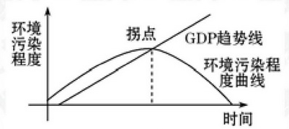
上图是美国经济学家格鲁斯曼用来描述经济发展与环境变化关系的曲线。解读本图，可以得到的正确结论是（ ）
A.环境污染程度与经济发展没有必然联系[高考资源网KS5U.COM]
B.经济增长越快，环境污染程度也越高
C.经济发展在不同阶段对环境的影响不同
D.“先污染后治理”是经济发展的普遍规律
3.在我国，要促使上图中“拐点”出现，必须（ ）
A.取缔污染重的企业，加大治污力度
B.禁止高耗能产业发展，提高经济增长速度
C.优化产业结构，走新型工业化道路
D.充分发挥市场调节在资源配置中的基础性作用
4.国家发改委决定2009年6月下旬至10月底开展粮食收购价格重点检查。适时提高粮食最低收购价格，加强农产品市场调控，这样做的目的是（ ）
①增加农民收入，调动农民生产积极性
②巩固农业的基础地位
③增加粮食产量
④提高农业综合生产能力
A.①② B.①③④ C.①②④ D.①②③④
5. 第九届中国（合肥）自主创新要素对接会于2009年10月28日至30日在安徽合肥国际会展中心举行，本届对接会主题为：创新、交流、合作、发展。按照走新型工业化道路的要求，提高科技自主创新能力（ ）
①能实现经济的跨越式发展
②能使社会产品在技术上发挥优势
③能提高我国产品的国际竞争力
④有利于克服市场经济的弱点和缺陷[高考资源网]
A.①②③ B.①②④ C.①③④ D.②③④
6.2009年10月，在某市主城区供排水价格调整听证会上，30名代表各抒己见。有的提出要采用阶梯式计量水价有效控制用水总量，养成节约的观念，防止水资源浪费；有的提出要保护好地下水资源、建立双水源加强中水的合理利用。市场经济条件下，水资源是一种特殊的商品，要使水资源得到合理利用，就必须（ ）
①进一步提高ks5u挥市场调节的作用
③加强国家的宏观调控
④完全依靠市场调节
A.①②③ B.②③④ C.②③ D.②④
国家发改委决定自2009年6月1日起将汽、柴油价格每吨分别提高400元；6月15日，将华东、华中、华北、南方4个区域的销售电价提高了2.2分/度。据此回答7—9题：
7.之所以调整成品油价格，是由于国际油价持续攀升，国内外价差进一步拉大，成品油与原油价格倒挂现象严重。这说明（ ）
①经济全球化使世界各国的经济联系在一起
②经济全球化不利于社会生产力的发展
③经济全球化也意味着“风险全球化”
④我国必须重视维护自身的经济安全
A.①②③ B.①②④ C.①③④ D.②③④
8.近两年电力企业成本增支因素较多，提高电力价格适当补偿电力企业成本增支，有利于缓解电力企业经营困难，保障电力供应，促进能源资源节约。这体现了（ ）
①价值决定价格
②价格变动有利于调整生产
③国家直接干预经济活动
④国家能够实行强有力的宏观调控
A.①②③ B.①②④ C.①③④ D.②③④
9.国家发改委要求，对违反电煤价格临时干预措施的企业将依照《价格法》、《价格违法行为行政处罚规定》予以严肃处理。这体现了国家宏观调控的（ ）
①经济手段 ②法律手段
③行政手段 ④道德手段
A.①② B.②③ C.①③ D.②④
10.十七大报告将国内生产总值翻两番的目标由“总量”变为“人均”，提出要在优化结构、提高效益、降低消耗、保护环境的基础上，实现人均国内生产总值到2020年比2000年翻两番。这个新目标（ ）
①突出体现了以人为本的理念
②强调要让人民群众尽可能多地分享改革发展的成果
③降低了对我国经济社会发展和全面建设小康社会的要求
④强调要在发展的过程中兼顾效率与公平
A.①②③ B.①②④ C.①③④ D.②③④
11.读《以工促农、以城带乡》漫画，这样做的意义是（ ）
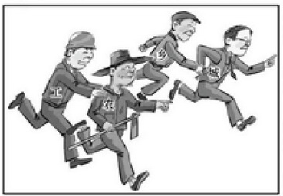
①有利于调整产业结构，构建和谐社会
②有利于发挥工业的主导作用，巩固农业的基础地位
③有利于缩小工农、城乡差距，促进社会全面进步[Ks5u.com]
④是国家宏观调控发挥基础性作用的表现
A.①②③ B.①②④ C.①③④ D.①②③④
12.2009年10月12日～13日，江苏省长罗志军在常州调研时指出，要深入贯彻落实科学发展观，扎实做好四季度工作，确保完成全年经济社会发展目标任务。下列对“科学发展观”理解不正确的是（ ）
①统筹城乡发展是党执政兴国的第一要务
②科学发展观的主旨在于更好地发展
③发展就是要实现GDP的快速增长
④发展应当是全面的、协调的、可持续的
A.①③ B.②④ C.①②③ D.①②④
13.（2010·江苏省泰州市高三第二次模拟考试）纵观世界经济发展史，“出口状元”往往会招致更多的贸易壁垒。欧盟抓住鞋子不放，而美国人认准了轮胎，中国对此的反应则是，限制美国鸡肉和汽车零部件的进口，同时向WTO投诉欧盟对中国鞋征收16．5%的反倾销税。这表明
A．我国经济越来越脆弱
B．我国经济与世界经济的联系越来越紧密
C．中国利用国际规则维护国家利益的意识增强 [高考资源网]
D．中国对美国、欧盟进行贸易倾销
14.（2010·江苏省苏北四市高三二模）我国实行对外开放，发展对外经济关系，必须坚持的根本基点是
A．内外联动，互利共赢
B．独立自主，自力更生
C．扩大开放领域，优化开放结构
D．引进来”和“走出去”相结合
15.（2010·江苏省苏北四市高三第三次模拟考试）2010年3月28日，中国浙江吉利控股集团有限公司以18亿美元收购沃尔沃轿车公司10O％的股权及相关资产。这一举措
A．是我国实施“走出去”战略的具体体现
B．是为了促进经济全球化的发展
c．有利于我国在世界资本市场发挥主导作用
D．表明我国商品生产主要面向国际市场
二、简析题（共36分）
16.（12分）中国出口产品目前被一些国家和媒体恶意炒作为“妖魔化”，对中国制造的质疑不断增多。中国制造已成为国内外高度关注的热点。
国货当自强。试用经济生活知识，分析如何应对中国制造被“妖魔化”？
17.（12分）材料一 山东省围绕结构调整这条主线，抓住自主创新、节能降耗和环境保护三个重点，进一步推动经济发展方式由粗放型向集约型转变。GDP增速、固定资产投资、工业增加值等总量经济指标增幅有所下降；工业利润、财政收入、居民收入等大幅增长；近年来，万元GDP能耗、GOD(化学需氧量）排放量持续降低。
材料二 党中央高度重视深入学习实践科学发展观活动，决定2008年上半年先行试点，取得经验后再自上而下展开。到2009年8月底，全党第二批深入学习实践科学发展观活动基本结束。
(1)山东省经济社会发展状况是如何体现科学发展观的要求的？（6分）
（2）深入学习实践科学发展观活动工作先行试点，取得经验后再自上而下展开的哲学依据是什么？（6分）
【解析及答案】
1、【解析】选C。科学发展观要求实现国民经济又好又快发展，“好”字优先，④错误。①②③符合科学发展观要求。
2、【解析】选C，经济发展与环境变化密切相关，C项符合题意；A、B、D三项观点错误。
3、【解析】选C。使“拐点”出现必须走科学发展道路。A、B两项错误，D项不符合题意。
4、【解析】选A。材料中的措施与增加粮食产量、提高农业综合生产能力无关，①②符合题意。
5、【解析】选A。市场的弱点和缺陷需要国家宏观调控来克服，
④与题意不符。①②③都是提高科技自主创新能力的意义。
6、【解析】选C。①不符合市场经济的要求。完全靠市场调节会产生许多弊端，④错误。
7、【解析】选C，材料说明经济全球化的影响，②观点错误。
8、【解析】选B.国家宏观调控属间接干预经济，③违背了市场经济的要求。
9、【解析】选B。依法严肃处理体现了宏观调控的法律手段和行政手段。
10、【解析】选B。新目标对经济社会发展和全面建设小康社会的要求更高了，③错误。
11、【解析】选A。市场在资源配置中起基础性作用，④错误。
12、【解析】选A。发展是第一要务，①表述不正确。实现GDP快速增长不符合科学发展观要求，③错误。
13、【解析】选C.
14、【解析】选B.
15、【解析】选A.
16、【解析】可从优化出口商品结构、提高出口产品质量、增强自主创新能力、健全质量规范标准体系等方面组织答案。
答案：（1）进一步优化进出口商品结构，加快转变外贸增长方式，促进加工贸易转型升级。
（2）立足以质取胜，提高出口产品的质量和竞争优势。对于确实存在质量问题的商品，要按照国际惯例，实行召回制度。
（3）要增强我国企业自主创新的能力，增加产品的技术含量与附加值，提高高新技术产品的出口比重。
（4）政府建立健全严格的质量规范标准体系，加强对产品质量的监管和整治，严格查处问题产品，完善对中小企业的扶持政策。
17、【解析】第（1）问要按照科学发展观的基本内涵分条联系材料说明。第（2）问学习实践科学发展观活动先行试点后展开，体现了矛盾普遍性和特殊性的辩证关系。
答案：（1）①树立和落实以人为本，全面、协调、可持续的发展观。②科学发展观的第一要义是发展，发展首先是经济发展。山东省经济发展速度虽然有所下降，但工业利润和财政收入大幅增长，经济发展方式由粗放型向集约型转变，实现了经济发展速度、结构、质量、效益的统一。③在经济发展的同时，居民收入同步增长，发展的成果惠及人民群众，体现科学发展观以人为本的要求。④在经济发展的同时，万元GDP能耗、化学需氧量排放量减少，实现了经济发展和资源、环境相协调，体现了科学发展观协调和可持续发展的要求。
（2）哲学依据是矛盾的普遍性与特殊性的辩证关系。矛盾的普遍性与特殊性相互联结，普遍性寓于特殊性之中，并通过特殊性表现出来；特殊性离不开普遍性，不包含普遍性的事物是没有的。矛盾的普遍性与特殊性在一定条件下可以相互转化。

